TUẦN 10: Thứ ba ngày 29 tháng 10 năm 2019

Tiết 10:
Học hát bài: Khăn quàng thắm mãi vai em
Nhạc và lời : Ngô Ngọc Báu
I/Mục tiêu:
- Hát thuộc lời ca và đúng giai điệu của bài hát.
- Biết hát kết hợp vổ tay theo nhịp và tiết tấu của bài hát, hát đều giọng, to rõ lời đúng giai điệu của bài hát.
- Biết bài hát này là bài hát do nhạc sĩ Ngô Ngọc Báu viết
- Không áp dụng đối với học sinh khuyết tật.
* Rèn kỹ năng tự tin , lắng nghe , hợp tác, xử lý thông tin
II/Chuẩn bị của giáo viên:
- Nhạc cụ đệm.Băng nghe mẫu.
- Hát chuẩn xác bài hát.
III/Hoạt động dạy học chủ yếu:
- Ổn định tổ chức lớp, nhắc học sinh sửa tư thế ngồi ngay ngắn.(1’)
- Kiểm tra bài cũ: Gọi 2 đến 3 em lên bảng hát lại bài hát đã học.(3’)
- Bài mới(32’)
Hoạt Động Của Giáo Viên | HĐ Của Học Sinh
* Hoạt động 1 (20’) Dạy hát bài: Khăn quàng thắm mãi vai em.  - Giới thiệu bài hát, tác giả.  - GV cho học sinh nghe bài hát mẫu.  - Hướng dẫn học sinh tập đọc lời ca theo tiết tấu của bài hát .  - Tập hát từng câu, mỗi câu cho học sinh hát lại từ 2 đến 3 lần để học sinh thuộc lời ca và giai điệu của bài hát.  - Sau khi tập xong giáo viên cho học sinh hát lại bài hát nhiều lần dưới nhiều hình thức.  - Cho học sinh tự nhận xét:  - Giáo viên nhận xét:  - Giáo viên sửa cho học sinh hát chuẩn xác lời ca và giai điệu của bài hát.  * Hoạt động 2 (10’): Hát kết hợp vận động phụ hoạ.  - Yêu cầu học sinh hát bài hát kết hợp vỗ tay theo nhịp của bài .  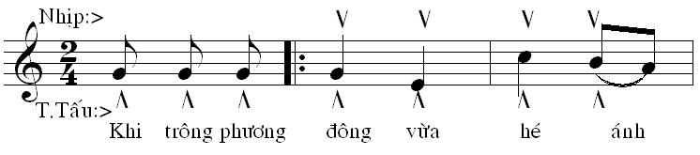  - Yêu cầu học sinh hát bài hát kết hợp vỗ tay theo tiết tấu của bài  - Giáo viên hỏi học sinh, bài hát có tên là gì?Lời của bài hát do ai viết?  - HS nhận xét:  - Giáo viên nhận xét:  - Giáo viên và HS rút ra ý nghĩa và sự giáo dục của bài hát  * Củng cố dặn dò (2’):  - Cho học sinh hát lại bài hát vừa học một lần trước khi kết thúc tiết học.  - Khen những em hát tốt, biễu diễn tốt trong giờ học, nhắc nhở những em hát chưa tốt, chưa chú ý trong giờ học cần chú ý hơn.  - Dặn học sinh về nhà ôn lại bài hát đã học. | - HS lắng nghe.  - HS nghe mẫu.  - HS thực hiện.dọc lời ca theo tiết tấu  - HS thực hiện.tập hát từng câu  - HS thực hiện.  + Hát đồng thanh  + Hát theo dãy  + Hát cá nhân.  - HS nhận xét.  - HS thực hiện.hát kết hợp với vỗ tay  - HS thực hiện.hát kết hợp với vỗ tay  - HS trả lời.  + Bài :Khăn Quàng Thắm Mãi Vai Em  + Nhạc sĩ: Ngô Ngọc Báu.  - HS nhận xét  - HS thực hiện  - HS chú ý.  -HS ghi nhớ.

